

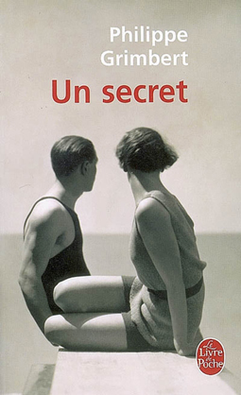


 | Couverture 1 | Couverture 2 | Couverture 3
Nombre de personnages
Personnages
Couleurs
Actions principales

Actions secondaires
interprétations

